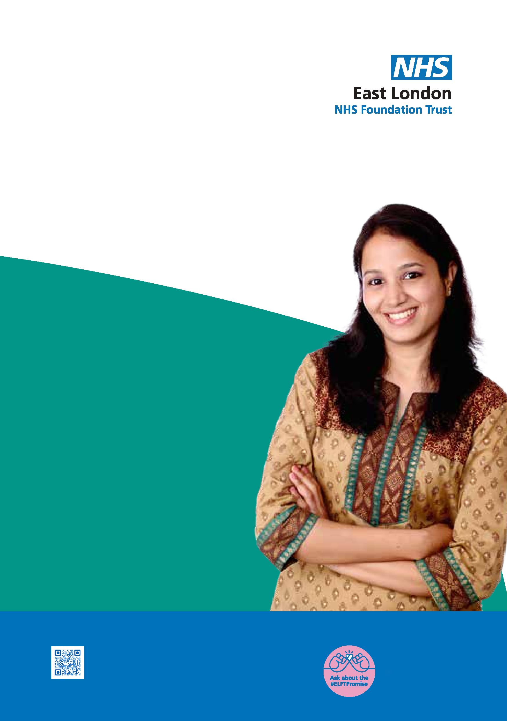
Newham
Serviciul de diagnosticare a autismului
Un serviciu de diagnosticare pentru adulți (cu vârsta peste 18 ani) care locuiesc în Newham
Faceți primul pas și contactați-ne astăzi!
Ne pasă
Respectăm
Suntem incluzivi

Ce este autismul
Autismul este o dizabilitate de dezvoltare pe tot parcursul vieții care afectează modul în care oamenii comunică și interacționează cu lumea. Autismul este o afecțiune de spectru și afectează oamenii în moduri diferite. Fiecare persoană cu autism are un "set" diferit de trăsături în diferite zone ale spectrului.
Principalele domenii de dificultate includ:
Diferențe de comunicare și interacțiune socială
Comportamente sau interese restrictive și repetitive și dificultăți în a face față schimbărilor și imprevizibilității.

Beneficiile obținerii unui diagnostic
- Vă ajută să înțelegeți de ce vă confruntați cu anumite dificultăți și cum să le întâmpinați
- Vă ajută să accesați serviciile adecvate care se potrivesc nevoilor dvs. și anumite beneficii
- Vă ajută să aveți acces la ajustări rezonabile la locul de muncă sau la educație

Cum se face o trimitere
Trimiterile la acest serviciu pot fi făcute de către: Medicii e familie
Medicii consultanți NHS
Serviciile de facilitare și de diversiune

Criterii de trimitere
- Adulți cu vârsta de 18 ani și mai mult
- Locuitori din Newham
- Consimțământ pentru trimitere
- Nu există un diagnostic existent de afecțiuni din spectrul autist

La ce să vă așteptați după ce se primește trimiterea
- Noile trimiteri vor fi examinate de către clinicieni.
- Dacă sunteți acceptat(ă), vă vom adăuga pe lista de așteptare.
- Vă vom cere să completați câteva chestionare.
- Vom avea nevoie de informații de la părinții dvs. sau de la cineva care v-a cunoscut în copilărie.
- Veți fi invitat(ă) pentru evaluarea inițială.

Cum funcționează serviciul
Serviciul de diagnosticare a autismului funcționează după un model multidisciplinar, ca parte a echipei de sănătate. În urma diagnosticării, serviciul poate oferi un scurt sprijin postdiagnostic, inclusiv prin evidențierea serviciilor locale de sprijin. Echipa va elabora protocoale și trasee de îngrijire, colaborând îndeaproape cu serviciile de sănătate mintală, Autoritățile locale și serviciile de voluntariat.

Contactați-ne
Informații privind serviciile
Adresa:
Newham Autism Diagnostic Service - Adults
Lord Lister Health Centre
121 Woodgrange Rd,
London
E7 0EP
Tel: 07984463314
E-mail: elft.NewhamAutismDiagnosticService@nhs.net
Promitem să lucrăm împreună în mod creativ pentru: a afla "ceea ce contează" pentru fiecare, pentru a obține o mai bună calitate a vieții și pentru a ne îmbunătăți în mod continuu serviciile.
Ne pasă. Respectăm. Suntem incluzivi

